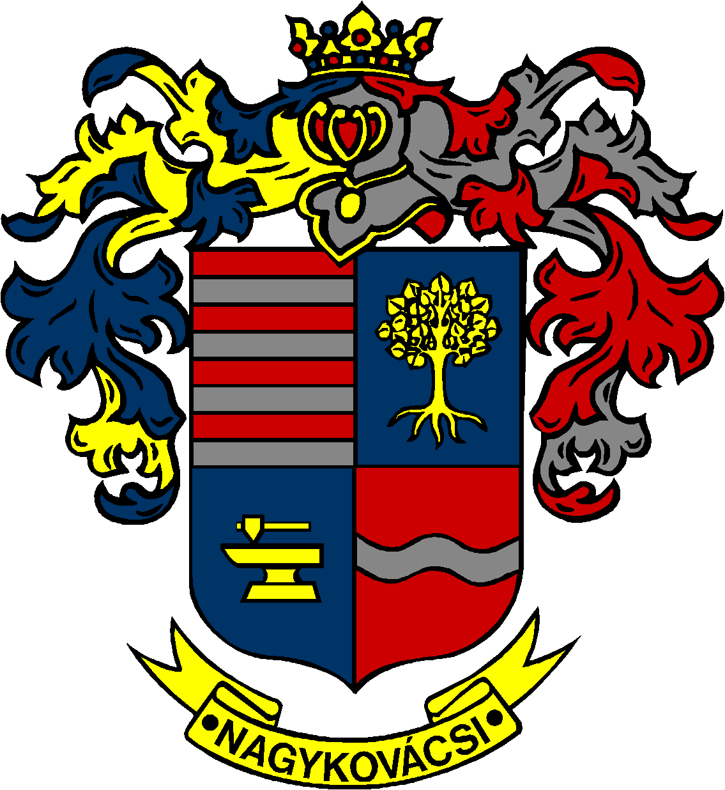

NAGYKOVÁCSI NAGYKÖZSÉG ÖNKORMÁNYZATA

**HUMÁNPOLITIKAI BIZOTTSÁG**

ELNÖKE

MEGHÍVÓ

**Nagykovácsi Nagyközség Önkormányzata**

**Humánpolitikai bizottságának**

**ülésére**

**Az ülés helye: Öregiskola Közösségi Ház és Könyvtár**

(2094 Nagykovácsi, Kossuth Lajos utca 78.)

**Időpontja: 2025. április 14. (hétfő) 16 óra 45 perc**

**Napirend**

***Nyílt ülés:***

1. **Döntés a Kék Zóna Projektben történő részvételről E – 47**

Előterjesztő: Kiszelné Mohos Katalin polgármester

Előadó: dr. Halmosi-Rokaj Odett aljegyző

Tárgyalja: HB

***Zárt ülés:***

1. **Döntés kitüntetések és címek adományozásáról E – 41**

Előterjesztő: polgármester

Tárgyalja: HB

Nagykovácsi, 2025. április 10.

G. Furulyás Katalin s.k.

elnök